|  |  |  |  |  |  |
| --- | --- | --- | --- | --- | --- |
| *voenmeh* | МИНОБРНАУКИ РОССИИ  Федеральное государственное бюджетное образовательное учреждение  высшего образования  **«Балтийский государственный технический университет «ВОЕНМЕХ» им. Д.Ф. Устинова»**  **(БГТУ «ВОЕНМЕХ» им. Д.Ф. Устинова»)** | | | | |
|  | | | | |
| Факультет | |  | И |  | Информационные и управляющие системы |
|  | |  | шифр |  | Наименование |
| Кафедра | |  | И9 |  | Систем управления и компьютерных технологий |
|  | |  | шифр |  | наименование |
| Дисциплина | |  | Моделирование систем | | |

|  |
| --- |
| Лабораторная работа №3 |
| на тему «Построение генератора случайных |
| чисел с заданным законом распределения» |
| Вариант №3 |

|  |  |  |  |  |  |
| --- | --- | --- | --- | --- | --- |
| Выполнил студент группы | | | |  | И967 |
| Васильев Н.А. | | | | | |
| Фамилия И.О. | | | | | |
| **ПРЕПОДАВАТЕЛЬ** | | | | | |
| Захаров А.Ю. | |  |  | | |
| Фамилия И.О. Подпись | | | | | |
| «_____» |  | | |  | 2019 г. |

САНКТ-ПЕТЕРБУРГ

2019 г.

**Основные сведения из теории**

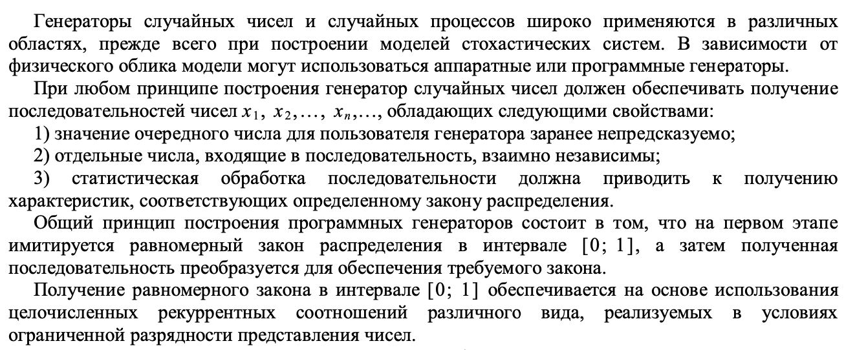



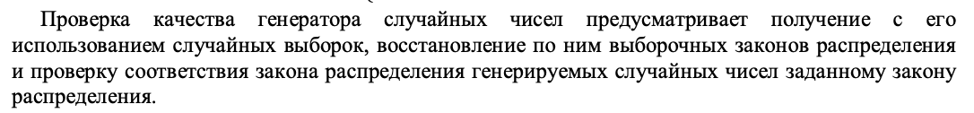

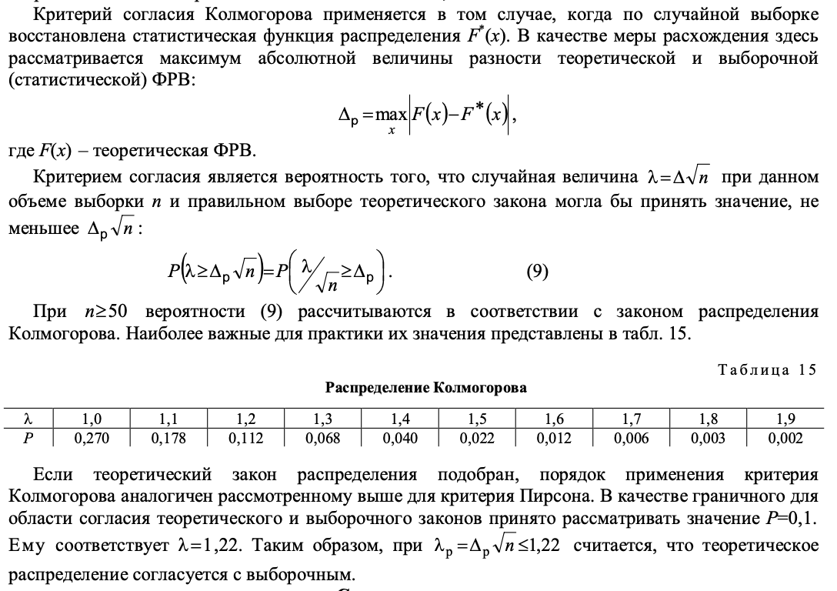

**Содержание задания**

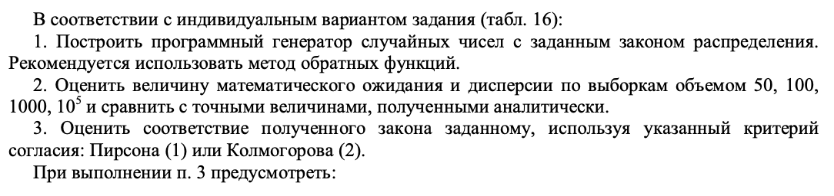

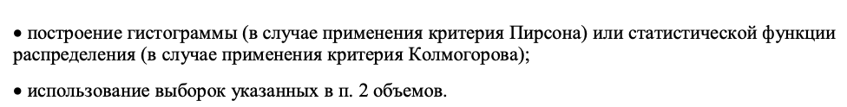

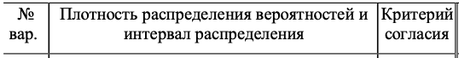



**Результат работы программы**

